**Національний технічний університет України**

**«Київський політехнічний інститут»**

*Факультет інформатики та обчислювальної техніки*

*Кафедра обчислювальної техніки*

**Лабораторна робота №3.2**

Задане дійсне число *х*. Послідовність *a*1, *a*2, ..., *a*n утворена за законом

*a*n = *х*n/ (2*n*)! , *n* = 1, 2, … .

Отримати суму *a*1 + *a*2 + ... + *a*k , де *k* - найменше ціле число, що задовольняє двом умовам: *k* > 10, | *a*k | < 10-5

*Виконав:* Сулима Олександр

*Група:* ІП-53

**2015**

**ЛАБОРАТОРНА РОБОТА №2** *Сулима Олександр, ІП-53*

**І. Ціль роботи**

Отримати суму *a*1 + *a*2 + ... + *a*k , де *k* - найменше ціле число, що задовольняє двом умовам:

*k* > 10, | *a*k | < 10-5

**ІІ. Постанова задачі**

Ввести по три цілих числа, кожне з яких буде відповідною координатою вектора, виконати перевірку на вірність вводу, вивести результат операції.

**ІІІ. Аналітичні викладки**

**Сте́пінь** — [математичний](https://uk.wikipedia.org/wiki/%D0%9C%D0%B0%D1%82%D0%B5%D0%BC%D0%B0%D1%82%D0%B8%D0%BA%D0%B0) [термін](https://uk.wikipedia.org/wiki/%D0%A2%D0%B5%D1%80%D0%BC%D1%96%D0%BD), що означає результат дії [піднесення до степеня](https://uk.wikipedia.org/wiki/%D0%9F%D1%96%D0%B4%D0%BD%D0%B5%D1%81%D0%B5%D0%BD%D0%BD%D1%8F_%D0%B4%D0%BE_%D1%81%D1%82%D0%B5%D0%BF%D0%B5%D0%BD%D1%8F).

Для [натуральних](https://uk.wikipedia.org/wiki/%D0%9D%D0%B0%D1%82%D1%83%D1%80%D0%B0%D0%BB%D1%8C%D0%BD%D0%B5_%D1%87%D0%B8%D1%81%D0%BB%D0%BE) *n* степінь числа *a* утворюється [множенням](https://uk.wikipedia.org/wiki/%D0%9C%D0%BD%D0%BE%D0%B6%D0%B5%D0%BD%D0%BD%D1%8F) числа на себе *n* разів.

Часто степенем також нестрого називають [показник степеня](https://uk.wikipedia.org/w/index.php?title=%D0%9F%D0%BE%D0%BA%D0%B0%D0%B7%D0%BD%D0%B8%D0%BA_%D1%81%D1%82%D0%B5%D0%BF%D0%B5%D0%BD%D1%8F&action=edit&redlink=1)

**Факторіал** [натурального числа](https://uk.wikipedia.org/wiki/%D0%9D%D0%B0%D1%82%D1%83%D1%80%D0%B0%D0%BB%D1%8C%D0%BD%D0%B5_%D1%87%D0%B8%D1%81%D0%BB%D0%BE) **n** — [добуток](https://uk.wikipedia.org/wiki/%D0%94%D0%BE%D0%B1%D1%83%D1%82%D0%BE%D0%BA) натуральних чисел від одиниці до **n** включно, позначається **n!**.

n! = 1\cdot 2 \cdot \ ... \ \cdot n =\prod_{i=1}^n i.

За означенням **0! = 1**.

**ІV. Перевірка алгоритму**

|  |  |  |
| --- | --- | --- |
| 1. | Х = 0; | Вся сума буде дорівнювали «0» |
| 3. | Х = 32; | Програма буде працювати без помилок і виведе вірний результат |

**V. Алгоритм**

**Початок**

Ввести змінну x

Вивести суму тих «а», що задовольняють рівність

Обчислити “a”;  
 “q” =+1;

“sum” =+a;

**Кінець**

q<12

**VІ. Код програми і приклад**

// Лаба3\_2.cpp: определяет точку входа для консольного приложения.

//

#include "stdafx.h"

#include "iostream"

#include <math.h>

#include <conio.h>

using namespace std;

long double fact(int N)

{

if (N < 0)

return 0;

if (N == 0)

return 1;

else

return N \* fact(N - 1);

}

int main()

{

long double a, q = 1, sum = 0;

float x;

cout << "Enter x = ";

cin >> x;

while (q<12)

{

a = pow(x, q) / fact(2 \* q);

//cout << "a("<< q <<") = " << a << endl;

printf(" % 10.5f \n", a);

q += 1;

sum += a;

}

cout << endl;

cout << "Your sum: " << sum << endl;

system("pause");

return 0;

}

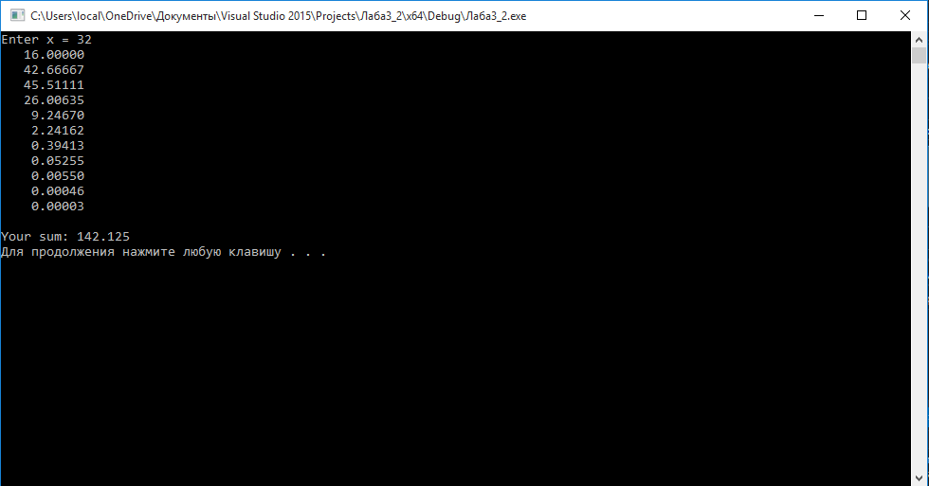

**VІІ. Висновок**

Таким чином, для знаходження суми *a*1 + *a*2 + ... + *a*k , де *k* - найменше ціле число, що задовольняє двом умовам: *k* > 10, | *a*k | < 10-5 треба знайти таке «a», що з кожним кроком циклу буде обраховуватися сума цих «а». З відео копії результату ми бачимо, що чим більше «а», тип більше буде сумма, але з кожним кроком вона все швидше буде наближатися до «0» В залежності від змінної, алгоритм має різні відповідні обчислення.